Definiciones, Siglas y Abreviaciones

* BD: Base de Datos
* Casos de uso: Descripción de los pasos o actividades que se deben realizar para llevar a cabo algún proceso. Los personajes o entidades que participarán en un caso de uso se denominan actores.
* CU: Caso de Uso.
* HTTP: La sigla proviene del inglés, que significa Hypertext Transfer Protocol, o Protocolo de transferencia de Hipertexto es el medio más usado para cada transacción de la World Wide Web (www).
* Hw: Hardware
* RUT: Rol único Tributario
* IEEE: Corresponden a Institute of Electrical and Electronics Engineers, lo que en español significa, Instituto de Ingenieros Eléctricos y Electrónicos, que tiene por función la estandarización.
* IGU: Interfaz Gráfica de Usuario.
* IN: Identificador de Interfaz de entrada
* IS: Identificador de Interfaz de salida
* MER: Modelo Entidad Relación
* Modelo entidad Relación (MER): Modelo conceptual de modelado de bases de datos.
* MR: Modelo Relacional
* Power Designer Software: Herramienta que permite diseñar modelos entidad relación (MER) y MR
* Protocolo: conjunto de reglas y normas que permiten que dos o más entidades de un sistema de comunicación se comuniquen entre ellos para transmitir información por medio de cualquier tipo de variación de una magnitud física
* RF: Requerimiento Funcional
* Sistema: Es el conjunto de partes de partes interrelacionadas, hardware, software y recursos humanos que permite procesar y almacenar información
* Sw: Software
* TCP/IP: El TCP/IP es la base de Internet, y sirve para enlazar computadores que utilizan diferentes sistemas operativos, incluyendo PC, notebooks y computadores centrales sobre redes de área local (LAN) y área extensa (WAN).
* MVC: Modelo Vista Controlador
* RBAC: *Role Based Access Control* (Control de Acceso basado en Roles)
* PHP: *Personal Home Page.* Lenguaje de propósito general dedicado al desarrollo de páginas web que albergan contenido dinámico, normalmente asociado a bases de datos a los que la web accede para recoger información.
* HTML: HyperText Markup Language (lenguaje de marcas de hipertexto). Lenguaje de marcado para la elaboración de páginas web
* Framework Yii: Framework PHP basado en componentes de alta performance para desarrollar aplicaciones Web
* GIT: Sistema distribuido de control de código fuente
* SADE: Sistema de Administración de Edificios.
* GitHub: plataforma de desarrollo colaborativo de software para alojar proyectos utilizando el sistema de control de versiones GIT.

Especificación de Casos de Uso

## Caso de Uso: Gestión Avisos

* Descripción: Lista, Agrega, Elimina, Actualiza y/o Visualiza Avisos y/o noticias dirigidas a todos los usuarios del sistema.
* Pre-Condiciones:
  + El usuario debe encontrarse autentificado en el sistema.
  + El Usuario debe encontrarse elegir la opción “Gestionar Avisos” del menú principal.
* Flujo de Eventos Básicos:

|  |  |
| --- | --- |
| Actor | El sistema |
| 1 El usuario elige la opción “Gestionar Aviso”. | 2(a) Si el usuario es conserje o Residente el sistema lista todos los avisos del sistema si es que existen en la BD. |
|  | 3 Si el usuario es administrador realiza punto 2(a) y además despliega menú de opciones a realizar a los avisos (crear aviso, administrar aviso) |
| 4 Si el usuario es Administrador y desea Agregar un aviso, entonces elige la opción “Crear Aviso” | 5 Despliega Pantalla con Formulario para crear Avisos con los campos: Título y Aviso. |
| 6 Completa Datos según el formulario dado por el sistema | 7 Verifica que estén todos los datos pedidos en el Formulario y luego guarda los datos en la base de datos agregando la fecha y hora en la que se creó el aviso. Finalmente redirige al usuario a una nueva pantalla que muestra el nuevo aviso creado y un menú con los botones: Lista de Avisos, Crear Aviso, Modificar Aviso, Eliminar Aviso, Administrar Aviso. |
| 8 Si el usuario es Administrador y desea eliminar un aviso entonces elige la opción “Administrar Avisos” | 9 Despliega una pantalla con todos los avisos del Sistema en una matriz con opciones de “Ver”, “Actualizar” y “Eliminar” en cada aviso. |
| 10 Elige el aviso que desea eliminar y presiona el botón eliminar | 11 Envía un mensaje de confirmación de eliminación del elemento. |
| 12 Confirma la Eliminación | 13(a) Si el usuario acepta la eliminación, se elimina el aviso de la BD. |
| 14 Si el usuario es Administrador y desea Actualizar un aviso entonces elige la opción “Administrar Avisos” | 15 Despliega una pantalla con todos los avisos del Sistema en una matriz con opciones de “Ver”, “Actualizar” y “Eliminar” en cada aviso. |
| 16 Elige el aviso que desea actualizar y presiona el botón actualizar | 17 Despliega una pantalla con los campos: Titulo y Aviso rellenos con los datos anteriores. |
| 18 Actualiza los campos que estime pertinentes | 19 Actualiza la Base de Datos y Luego redirige al Usuario a una nueva pantalla con los datos actualizados (La fecha no se actualiza). |
| 20 Si el usuario es Administrador y desea Visualizar un aviso entonces elige la opción “Administrar Avisos” | 21 Despliega una pantalla con todos los avisos del Sistema en una matriz con opciones de “Ver”, “Actualizar” y “Eliminar” en cada aviso. |
| 22 Elige el aviso que desea visualizar y presiona el botón Ver | 23 Redirige al Usuario a una nueva pantalla con los datos del Aviso seleccionado por el usuario y un menú con los botones: Lista de Avisos, Crear Aviso, Modificar Aviso, Eliminar Aviso, Administrar Aviso. |

Tabla Flujo Principal Caso de Uso Gestión Avisos

* Flujo de Eventos Alternativo:

|  |  |
| --- | --- |
| Al actor | El sistema |
|  | 2(b)Si no hay avisos en la BD entonces da el mensaje “No se encontraron resultados” |
|  | 7(b) Si hay algún dato incompleto envía un mensaje de error. |
|  | 12(b) SI el usuario cancela la operación, No se realiza la eliminación. |

Tabla Flujo Alternativo Caso de Uso Gestión Avisos

* Post-Condiciones: La tabla “Aviso”, de la base de datos queda actualizada en el caso de que se haya efectuado una creación, actualización o eliminación de un aviso.

## Caso de Uso: Gestión Dpto/Local

* Descripción: Lista, Agrega, Actualiza y/o Visualiza Departamentos y/o Locales que pertenecen al Edificio.
* Pre-Condiciones:
  + El usuario debe encontrarse autentificado en el sistema.
  + El Usuario debe elegir la opción “Gestionar Dpto/Local” del menú principal
* Flujo de Eventos Básicos:

|  |  |
| --- | --- |
| Actor | El sistema |
| 1 El usuario elige la opción “Gestionar Dpto/Local”. | 2(a) Si el usuario es conserje el sistema lista todos los Dptos/Locales del sistema si es que existen en la BD. |
|  | 3 Si el usuario es administrador realiza el punto 2(a) y además despliega menú de opciones a realizar a los Dptos./Locales (crear Dptos./Locales, administrar Dptos./Locales) |
| 4 Si el usuario es Administrador y desea Agregar un Dptos./Locales, entonces elige la opción “Crear Dptos/Locales” | 5 Despliega Pantalla con Formulario para crear Dptos./Locales con los campos: Dirección, Metros Cuadrados Construidos y Valor Arriendo. |
| 6 Completa Datos según el formulario dado por el sistema. | 7 Verifica que estén todos los datos obligatorios solicitados en el formulario y realiza validaciones. Luego guarda los datos en la base de datos. Finalmente redirige al usuario a una nueva pantalla que muestra el nuevo Dptos./Locales creado y un menú con los botones: Lista de Dptos./Locales, Crear Dptos./Locales, Modificar Dptos./Locales, Administrar Dptos./Locales. |
| 14 Si el usuario es Administrador y desea Actualizar un Dptos./Locales entonces elige la opción “Administrar Dptos./Locales” | 15 Despliega una pantalla con todos los Dptos./Locales del Sistema en una matriz con opciones de “Ver” y “Actualizar” en cada Dptos./Local. |
| 16 Elige el Dptos./Locales que desea actualizar y presiona el botón actualizar | 17 Despliega una pantalla con los campos: Dirección, Metros cuadrados Construidos, Valor Arriendo, Activo, rellenos con los datos anteriores. |
| 18 Actualiza los campos que estime pertinentes | 19 Actualiza la Base de Datos y Luego redirige al Usuario a una nueva pantalla con los datos actualizados. |
| 20 Si el usuario es Administrador y desea Visualizar un Dptos./Local entonces elige la opción “Administrar Dptos./Local” | 21 Despliega una pantalla con todos los avisos del Sistema en una matriz con opciones de “Ver” y “Actualizar” en cada Dptos./Local. |
| 22 Elige el Dptos./Locales que desea visualizar y presiona el botón Ver | 23 Redirige al Usuario a una nueva pantalla con los datos del Dptos./Locales seleccionado por el usuario y un menú con los botones: Lista de Dptos./Locales, Crear Dptos./Locales, Modificar Dptos./Locales y Administrar Dptos./Locales. |

Tabla Flujo Principal Caso de Uso Gestión DptoLocal

* Flujo de Eventos Alternativo:

|  |  |
| --- | --- |
| Al actor | El sistema |
|  | 2(b)Si no hay Dptos./Locales en la BD entonces da el mensaje “No se encontraron resultados” |
|  | 7(b) Si hay algún dato obligatorio incompleto o alguna validación que no cumpla requisitos envía un mensaje de error. |

Tabla Flujo Alternativo Caso de Uso Gestión DptoLocal

Post-Condiciones: La tabla “dpto/local”, de la base de datos queda actualizada.

## Caso de Uso: Gestión Contrato Personal

* Descripción: Lista, Agrega, Actualiza y/o Visualiza Contratos del Personal.
* Pre-Condiciones:
  + El usuario debe encontrarse autentificado en el sistema como Administrador.
  + Si el usuario desea ingresar un nuevo contrato, debe haber por lo menos una persona registrada en el sistema.
  + Si el usuario desea listar, visualizar o actualizar un Contrato, debe haber por lo menos un contrato registrado en el sistema.
* Flujo de Eventos Básicos:

|  |  |
| --- | --- |
| Actor | El sistema |
| 1 Ingresa a la Administración de Contrato de Personal | 2(a) Si existen Contratos en el sistema, se despliega un resumen de todos los contratos que haya y además despliega un menú de operaciones. |
| 3 Si el usuario desea agregar un Contrato, entonces elige la opción “Crear Contrato Personal” del menú de operaciones. | 4 Despliega Pantalla con Formulario con indicaciones para Crear un contrato con los campos: Rut (Con una lista de todas las personas que se encuentran registradas en el sistema), Nombre AFP, Monto AFP, Nombre Previsión, Monto Previsión, Sueldo Bruto, Valor Hora Extra, y Fecha de Inicio. |
| 5 Completa Datos según el formulario dado por el Sistema y luego presiona el botón Guardar. | 6(a) Si están todos los datos obligatorios en el sistema y si se valida que estén los campos completados según corresponda, (fechas, números u otros), guarda los datos en la Base de Datos. Finalmente redirige al usuario a una nueva pantalla que muestra el nuevo Contrato creado. |
| 7 Si el usuario desea visualizar Un Contrato, entonces hace clic en “Contrato Personal” del menú principal | 8 Despliega una lista de Todos los contratos de Personal que existe en la Base de Datos mostrando algunos datos de cada contrato. |
| 9 Hace clic en el código del contrato que desea visualizar | 10 Despliega una pantalla con todos los datos del contrato elegido por el usuario y además un enlace para ingresar un sueldo al contrato en pantalla. También despliega un menú de operaciones |
| 11 Si el usuario desea Actualizar cualquier campo que no sea la fecha de fin del contrato primero visualiza el contrato a modificar y luego elige la opción “Actualizar Contrato Personal” en el menú de operaciones. | 12 Despliega una pantalla con el mismo formulario de creación de contrato, con los campos completos con la información antigua. |
| 13 Cambia todos los campos que considere pertinentes y luego presiona el botón Guardar. | 14(a) Si están todos los datos obligatorios en el sistema y si se valida que estén los campos completados según corresponda, (fechas, números u otros), se actualizan los datos en la Base de Datos. Finalmente redirige al usuario a una nueva pantalla que muestra el Contrato actualizado. |
| 15 Si el usuario desea actualizar el dato de fecha de fin de contrato entonces primero visualiza el contrato a modificar y elige la opción “Finiquitar Contrato Personal” | 16 Despliega una pantalla con el campo Fecha Fin. |
| 17 Ingresa la fecha de Fin del Contrato y el botón “Guardar”. | 18(a) Si la fecha sea válida se Actualiza la Base de datos. Finalmente redirige al usuario a una nueva pantalla que muestra el Contrato actualizado. |
| 19 Si el usuario desea listar los contratos, entonces hace clic en “Administrar Contrato Personal” del menú de operaciones. | 20 Despliega una pantalla con una tabla de resumen de todos los contratos ingresados en el sistema. |
| 21 Si el usuario desea realizar algún filtro en la lista a desplegar hace clic en el enlace “Búsqueda Avanzada” | 22 Actualiza la pantalla agregando los datos posibles a filtrar |
| 23 Completa los filtros en los campos que despliega el sistema y presiona el botón “buscar” | 24 Despliega una pantalla con una tabla de resumen de todos los contratos ingresados en el sistema según filtro ingresado por el usuario. |

Tabla 5 Flujo Principal Caso de Uso Gestión Contrato Personal

Flujo de Eventos Alternativo:

|  |  |
| --- | --- |
| Al actor | El sistema |
|  | 2(b) Si no hay contratos en la Base de Datos, entonces da el mensaje “No se encontraron resultados”, y despliega el menú de operaciones. |
|  | 6(b) Si hay algún dato incompleto o incorrecto envía un mensaje de error en los campos con fallas. |
|  | 14(b) Si hay algún dato incompleto o incorrecto envía un mensaje de error en los campos con fallas. |
|  | 18(b) Si la fecha ingresada por el usuario es inválida envía un mensaje de error en los campos con fallas. |

Tabla 6 Flujo Alternativo Caso de Uso Gestión Contrato Personal

* Post-Condiciones: Los datos ingresados o actualizados por el usuario quedan ingresados en el sistema.

## Caso de Uso: Gestión Pago Personal

* Descripción: Lista, Agrega, Elimina, Actualiza y/o Visualiza sueldos correspondientes al personal ingresado en el sistema
* Pre-Condiciones:
  + El usuario debe encontrarse autentificado en el sistema como Administrador.
  + El Usuario debe elegir la opción “Sueldo Personal” del menú principal.
  + Si el usuario desea ingresar un nuevo sueldo, primero debe existir el contrato de dicho sueldo en el sistema.
* Flujo de Eventos Básicos:

|  |  |
| --- | --- |
| Actor | El sistema |
| 1 Ingresa a la Administración de Sueldos de Personal | 2(a) Si existen Sueldos de Personal en el sistema, despliega un resumen de todos los sueldos que haya y además despliega un menú de operaciones. |
| 3 Si el usuario desea agregar un Sueldo, entonces elige la opción “Crear Sueldo Personal” del menú de operaciones. | 4 Despliega Pantalla con Formulario con indicaciones para ingresar un Sueldo con los campos: Código Contrato, Fecha de Pago, Otros Descuentos y Horas Extras realizadas por el empleado que correspondan al sueldo que está siendo ingresado |
| 5 Completa Datos según el formulario dado por el Sistema y luego presiona el botón “Guardar”. | 6(a) Si están todos los datos obligatorios en el sistema y se valida que estén los campos completados según corresponda, (fechas, números u otros), guarda los datos en la Base de Datos. Luego Realiza los cálculos del sueldo Líquido del Funcionario. Finalmente redirige al usuario a una nueva pantalla que muestra el nuevo Sueldo Ingresado y además muestra otros datos que corresponden al contrato del empleado: Su nombre, monto de AFP, Sueldo Bruto, etc. |
| 7 Si el usuario desea visualizar Un Sueldo, entonces hace clic en “Sueldo Personal” del menú principal | 8 Despliega una lista de Todos los Sueldos de Personal que existe en la Base de Datos mostrando algunos datos de cada sueldo. |
| 9 Hace clic en la fecha de pago que desea visualizar | 10 Despliega una pantalla con todos los datos del sueldo elegido y además muestra otros datos que corresponden al contrato del empleado: Su nombre, monto de AFP, Sueldo Bruto, etc. También despliega un menú de operaciones |
| 11 Si el usuario desea Actualizar un sueldo ya ingresado, entonces primero visualiza el sueldo a modificar y elige la opción “Actualizar Sueldo Personal” en el menú de operaciones. | 12 Despliega una pantalla con el mismo formulario de creación de sueldo, con los campos completos con la información antigua. |
| 13 Cambia todos los campos que considere pertinentes y luego presiona el botón “Guardar”. | 14(b) Verifica que estén todos los datos obligatorios en el sistema y valida que estén los campos completados según corresponda, (fechas, números u otros), y actualiza los datos en la Base de Datos. Luego Realiza los cálculos del sueldo Líquido del Funcionario. Finalmente redirige al usuario a una nueva pantalla que muestra el nuevo Sueldo Ingresado y además muestra otros datos que corresponden al contrato del empleado: Su nombre, monto de AFP, Sueldo Bruto, etc. |
| 15 Si el usuario desea listar los sueldos, entonces hace clic en “Administrar Sueldo Personal” del menú de operaciones. | 16 Despliega una pantalla con una tabla de resumen de todos los sueldos ingresados en el sistema. |
| 17 Si el usuario desea realizar algún filtro en la lista a desplegar hace clic en el enlace “Búsqueda Avanzada” | 18 Actualiza la pantalla agregando los datos posibles a filtrar |
| 19 Completa los filtros en los campos que despliega el sistema y presiona “buscar” | 20 Despliega una pantalla con una tabla de resumen de todos los sueldos ingresados en el sistema según filtro ingresado por el usuario. |
| 21 Si el usuario desea eliminar un sueldo entonces primero visualiza el sueldo a eliminar | 22 Despliega una pantalla con todos los datos del sueldo elegido y además muestra otros datos que corresponden al contrato del empleado: Su nombre, monto de AFP, Sueldo Bruto, etc. También despliega un menú de operaciones |
| 23 Elige la opción “Borrar Sueldo Personal” del menú de operaciones | 24 Muestra una ventana con un mensaje de confirmación para eliminar el sueldo |
| 25 Confirma la operación en la ventana de confirmación | 26(a) Si el usuario confirma la operación, borra el dato seleccionado |

Tabla 7 Flujo Principal Caso de Uso Gestión Pago Personal

* Flujo de Eventos Alternativo:

|  |  |
| --- | --- |
| Al actor | El sistema |
|  | 2(b) Si no hay sueldos en la BD entonces da el mensaje “No se encontraron resultados”, y despliega el menú de operaciones. |
|  | 6(b) Si hay algún dato incompleto o incorrecto envía un mensaje de error en los campos con fallas. |
|  | 14(b) Si hay algún dato incompleto o incorrecto envía un mensaje de error en los campos con fallas. |
|  | 22 Si el usuario no cancela la operación, no realiza la operación de eliminación. |

Tabla 8 Flujo Alternativo Caso de Uso Gestión Pago Personal

* Post-Condiciones: Los datos ingresados o actualizados por el usuario quedan ingresados en el sistema.

## Caso de Uso: Gestión Visita

* Descripción: Lista, Agrega, Elimina, Actualiza y/o Visualiza visitas que ingresan al lugar de residencia.
* Pre-Condiciones:
  + El usuario debe encontrarse autentificado en el sistema como Administrador Conserje.
  + El Usuario debe elegir la opción “Visitas” del menú principal.
* Flujo de Eventos Básicos:

|  |  |
| --- | --- |
| Actor | El sistema |
| 1 Ingresa a la Administración Visitas | 2(a) Si existen visitas en el sistema, despliega un resumen de todas las que haya y además despliega un menú de operaciones. |
| 3 Si el usuario desea agregar una visita, entonces elige la opción “Crear Visita” del menú de operaciones. | 4 Despliega Pantalla con Formulario con indicaciones para ingresar una Visita con los campos: Rut Visita, Dirección que visita, Nombres y Apellidos de la visita y Observaciones de la visita. |
| 5 Completa Datos según el formulario dado por el Sistema y luego presiona el botón “Guardar”. | 6(a) Si están todos los datos obligatorios en el sistema y si valida que estén los campos completados según corresponda, (fechas, números u otros), guarda los datos en la Base de Datos. Finalmente redirige al usuario a una nueva pantalla que muestra la nueva visita ingresada y además muestra otros datos que corresponden a la visita: Rut del conserje que la ingresó, y la fecha de ingreso que corresponde a la fecha actual de ingreso. |
| 7 Si el usuario desea visualizar una visita, entonces hace clic en “Visitas” del menú principal | 8 Despliega una lista de Todos las visitas que existe en la Base de Datos mostrando algunos datos de cada visita. |
| 9 Hace clic en el código de la visita desea visualizar | 10 Despliega una pantalla con todos los datos de la visita elegida. |
| 11 Si el usuario desea Actualizar la salida de visita, entonces primero visualiza la visita a actualizar y luego, en el menú de operaciones, selecciona la opción “Registrar Salida Visita” | 12(a) Si la salida no había sido ingresada anteriormente, se despliega una pantalla todos los datos de la visita antiguos más la fecha de salida actualizada que corresponde a la fecha actual. |
| 13 Si el usuario dese actualizar datos de la vista a un local: Rut de la visita o dirección a la cual se dirige, entonces primero visualiza la visita y luego selecciona la opción “Actualizar Visita” en el menú de operaciones | 14(a) Si están todos los datos obligatorios en el sistema y si valida que el Rut ingresado ya se encuentra registrado en el sistema, actualiza los datos en la Base de Datos. Finalmente redirige al usuario a una nueva pantalla que muestra la visita actualizada. |
| 14 Si el usuario desea actualiza datos de la visita: Rut de la Visita, Nombre y/o observaciones, entonces se dirige al menú principal del sistema y selecciona el enlace “Datos Visitas” | 15 Muestra una lista con todas las visitas del sistema |
| 16 Selecciona, haciendo clic en el Rut de la persona, que desea modificar | 17 Despliega una pantalla con los datos de la persona seleccionada y un menú de operaciones |
| 18 Selecciona la opción “Actualizar Datos Visita” en el menú de operaciones | 19 Despliega una pantalla con un formulario con los datos personales de la visita con los campos antiguos completos |
| 20 Modifica los datos que estime pertinente | 21 Verifica que el campo Rut esté completo y luego guarda la información en la base de datos. Finalmente redirige al Usuario a una visualización de los datos de la visita actualizados. |
| 22 Si el usuario desea listar las visitas, entonces hace clic en “Administrar Visitas” del menú de operaciones. | 23 Despliega una pantalla con una tabla de resumen de todas las visitas ingresadas en el sistema. |
| 24 Si el usuario desea realizar algún filtro en la lista a desplegar hace clic en el enlace “Búsqueda Avanzada” | 25 Actualiza la pantalla agregando los datos posibles a filtrar |
| 26 Completa los filtros en los campos que despliega el sistema y presiona el botón “buscar” | 27 Despliega una pantalla con una tabla de resumen de todas las visitas ingresadas en el sistema según filtro ingresado por el usuario. |
| 28 Si el usuario desea eliminar una visita, entonces primero visualiza la visita a eliminar y luego selecciona la opción “Borrar Visita” en el menú de operaciones. | 29 Muestra una ventana con un mensaje de confirmación para eliminar el sueldo |
| 30 Confirma la operación | 31(a) Si el usuario acepta el confirma la operación, se borra el dato seleccionado |

Tabla 9 Flujo Principal Caso de Uso Gestión Visita

* Flujo de Eventos Alternativo:

|  |  |
| --- | --- |
| Al actor | El sistema |
|  | 2(b) Si no hay visitas en la BD entonces da el mensaje “No se encontraron resultados”, y despliega el menú de operaciones. |
|  | 6(b) Si hay algún dato incompleto o incorrecto envía un mensaje de error en los campos con fallas. |
|  | 12(b) Si al usuario ya se le había registrado la salida entonces envía un mensaje de error que indica que la salida ya estaba ingresada. |
|  | 14(b) Si hay algún dato incompleto o incorrecto envía un mensaje de error en los campos con fallas. |
|  | 31(b) Si el usuario cancela la operación, no realiza la operación de eliminación. |

Tabla 10 Flujo Alternativo Caso de Uso Gestión Visita

* Post-Condiciones: Los datos ingresados o actualizados por el usuario quedan ingresados en el sistema.

Modelo Entidad Relación.

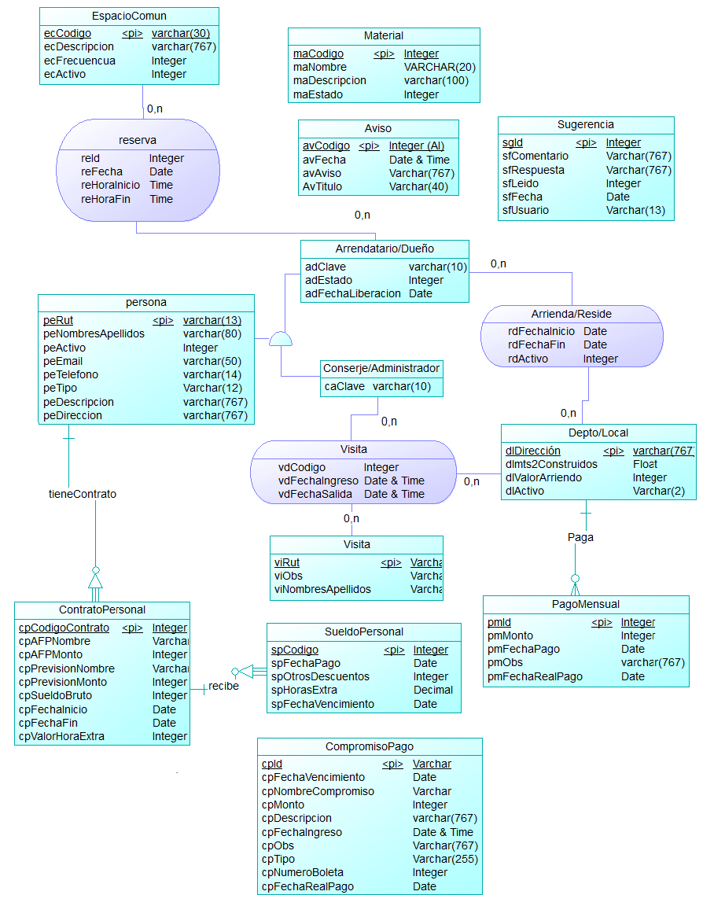

Ilustración 1 Modelo Entidad Relación. Codificación Unificada

Modelamiento de Datos

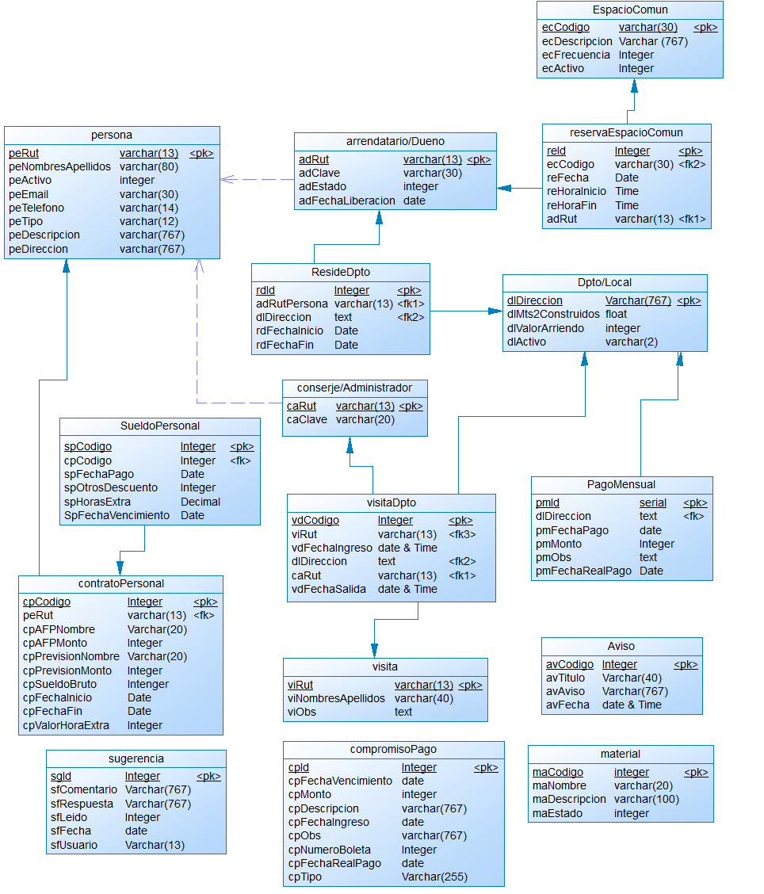

Ilustración 2 Modelo Relacional Con Codificación Unificada

**Diccionario de Datos**

* **Tabla Persona**

peRut : Rut de una Persona.

peNombresApellidos : Nombres y Apellidos de una persona.

peActivo : Indicador de activo o inactivo de la persona en el sistema.

peEmail : correo electrónico de la persona.

peTelefono : teléfono de la persona.

peTipo : tipo de persona en el sistema (administrador o conserje, arrendatario o empleado).

peDescripcion : Descripción u Observación de la Persona.

peDireccion : Dirección actual de la persona.

* **Tabla arrendatariodueno**

adRut : Rut del arrendatario o dueño.

adClave : Clave de acceso al sistema del arrendatario o dueño.

adEstado : Indicador de activo o inactivo de la arrendatario o dueño en el sistema.

adFechaLiberacion : Fecha en la que se da de baja un arrendatario o dueño.

* **Tabla conserjeadministrador**

caRut : Rut del Conserje o Administrador.

caClave : Clave de acceso al sistema del Conserje o Administrador.

* **Tabla contratopersonal**

cpCodigo : Código unívoco de un Contrato.

peRut : Rut del Empleado.

cpAFPNombre : Nombre de la AFP a la cual el empleado está afiliado.

cpAFPMonto : Monto en pesos chilenos de descuento del sueldo por concepto de AFP.

cpPrevisionNombre : Nombre de la Isapre a la cual el empleado está afiliado.

cpPrevisionMonto : Monto en pesos chilenos de descuento delsueldo por concepto de Isapre.

cpSueldoBruto : Sueldo Bruto del Empleado.

cpValorHoraExtra : Valor de la hora extra en pesos chilenos del empleado.

cpFechaInicio : Fecha de Inicio del Contrato.

cpFechaFin : Fecha de Fin del Contrato.

* **Tabla sueldopersonal**

spCodigo : Código unívoco de un sueldo.

spFechaPago : Fecha en la que se paga el sueldo.

cpCodigo : Código del contrato al cual está asociado el sueldo.

spFechaVencimiento : Fecha de Vencimiennto a la que corresponde el sueldo. spOtrosDescuentos : Monto en pesos chilenos de otros descuentos del sueldo.

spHorasExtras : cantidad de horas extras que hizo el empleado en el mes que corresponde el suelo.

* **Tabla visita**

viRut : Rut de la visita .

viNombresApellidos : Nombres y Apellidos de la visita.

viObs : Observación de la visita.

* **Tabla dptolocal**

dlDireccion : Dirección de un departamento o local.

dlMts2Construidos : Cantidad de Metros cuadrados Construidos en el departamento o local.

dlValorArriendo : Precio en pesos chilenos del arriendo del departamento o local.

dlActivo : Indicador de activo o inactivo del Departamento o Local.

* **Tabla espaciocomun**

ecCodigo : Código Unívoco de un Espacio Común.

ecDescripcion : Descripción de un Espacio Común.

ecFrecuencia : Lapso de tiempo en minutos con la cual se presta y/o reserva el préstamo del Espacio Común.

ecActivo : Indicador de activo o inactivo del Espacio Común.

* **Tabla reservaespaciocomun**

reId : Código Unívoco de la Reserva de un Espacio Común.

reFecha : Fecha de la Reserva de un Espacio Común.

adRut : Rut de la persona que realiza la Reserva de un Espacio Común .

ecCodigo : Código del Espacio Común que se reserva.

reHoraInicio : Hora de Inicio de la Reserva de un Espacio Común.

reHoraFin : Hora de término de la Reserva de un Espacio Común.

* **Tabla pagomensual**

pmId : Código Unívoco del Pago Mensual.

dlDireccion : Dirección a la cual corresponde el Pago Mensual.

pmFechaPago : Fecha de Vencimiento del pago Mensual.

pmMonto : Monto en pesos chilenos del pago mensual.

pmObs : Observaciones del pago Mensual.

pmFechaRealPago : Fecha en la que se realiza el pago Mensual.

* **Tabla residedpto**

rdId : Código Unívoco de la Residencia o arriendo en un departamento o local.

rdFechaInicio : Fecha de Inicio en la que un residente o arrendatario compra o comienza su contrato de arriendo en un departamento o local.

adRut : Rut del arrendatario o residente.

dlDireccion : Dirección del departamento o local.

rdFechaFin : Fecha de Fin en la que un residente o arrendatario termina su contrato o vende el departamento o local.

rdActivo : Indicador de activo o inactivo del arriendo o residencia.

* **Tabla visitadpto**

vdCodigo : Código Unívoco de una visita a un departamento.

vdFechaIngreso : Fecha y hora en la que la visita ingresa.

caRut : Rut del Conserje que ingresa a la visita.

viRut : Rut de la visita.

dlDireccion : Dirección a la cual se realiza la visita.

vdFechaSalida : Fecha y hora en la que la visita abandona el lugar.

* **Tabla compromisopago**

cpId : Código unívoco de un compromiso de pago de la Administración.

cpTipo : Tipo de pago que se debe realizar.

cpFechaVencimiento : Fecha de Vencimiento del compromiso de pago.

cpMonto : Monto en pesos chilenos del compromiso de pago.

cpDescripcion : Descripción del Compromiso de pago.

cpFechaIngreso : Fecha en la que se ingresa el compromiso de pago.

cpObs : Observaciones del Compromiso de Pago.

cpNumeroBoleta : Número de Boleta del Compromiso de pago.

cpFechaRealPago : Fecha en la que se realiza el Pago.

* **Tabla material**

maCodigo : Código Unívoco de un Material.

maNombre : Nombre del Material.

maDescripcion : Descripción del Material.

maEstado : Indicador de activo o inactivo del material.

* **Tabla aviso**

avCodigo : Código Unívoco de un aviso.

avTitulo : Título del aviso.

avFecha : Fecha en la que se ingresa el aviso.

avAviso : Contenido del Aviso.

* **Tabla sugerencias**

sgId : Código Unívoco de la Sugerencia.

sfComentario : Contenido de la Sugerencia.

sfRespuesta : Respuesta de la Sugerencia.

sfLeido : Indicador de la sugerencia que muestra si la sugerencia ha sido leída o no.

sfFecha : Fecha en que se realiza la sugerencia.

sfUsuario : Rut del Usuario que realiza la sugerencia.

Bibliografía

Comunidad de Yii Framework en Español

< <http://www.yiiframeworkenespanol.org/#5> >

[consulta: 06 junio 2014]

Página Oficial de MySql

< <http://www.mysql.com/> >

[consulta: 05 mayo 2014]

Tutoriales de Framework Yii En Español

< <http://yiiframeworkenespanol.org/wiki/index.php?title=Cruge> >

[consulta: 03 mayo 2014]